**[Утомляемость ребёнка и как с ней бороться](http://sch1.lida.by/index.php?option=com_content&view=article&id=1403%3A2018-12-03-10-14-39&catid=147%3A2017-10-20-06-16-59&Itemid=141)**

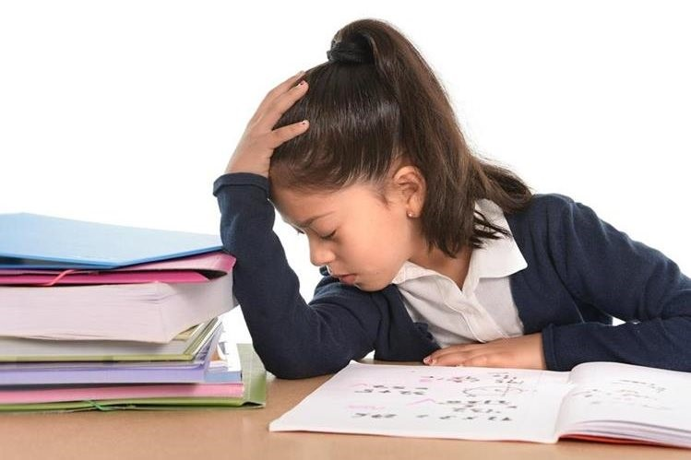

Школьные учителя часто жалуются на отсутствие у детей здорового энтузиазма на уроках, заинтересованности, они характеризуют состояние многих современных школьников как сонное и вялое, жалуются на невнимательность, неспособность детей сосредоточиться, от чего страдает успеваемость, ребята с трудом усваивают школьную программу.  
   ***Утомляемость*** – свойство организма утомляться, уставать в результате затраты энергии.  Головные боли, переутомление, бессонница – эти симптомы хронической усталости все чаще встречается у детей школьного возраста.  
   Детская усталость подразделятся на *физическую, интеллектуальную и эмоциональную.*   Причины усталости у школьников лежат в не соблюдении режима дня, несбалансированном питании, недостатке в организме ребенка витаминов и микроэлементов, качестве питьевой воды.

   Правильный режим дня – это правильная организация и наиболее целесообразное распределение во времени сна, питания, труда, отдыха, личной гигиены и т. д.

***Правильный режим – главное условие сохранения здоровья.***Благодаря соблюдению режима обеспечивается высокая работоспособность в течение дня.

*Основными элементами режима дня школьника являются:*  
– учебные занятия в школе и дома;

– активный отдых с максимальным пребыванием на свежем воздухе;

– регулярное и достаточное питание;

– физиологически полноценный сон;

– свободная деятельность по индивидуальному выбору.

Если ребёнок, приходя из школы, жалуется на усталость и головную боль, нужно проанализировать, что он ест на завтрак в школе и дома. Одной из причин его недомогания может быть***неполноценное питание.***

   Почему необходим завтрак? В школе дети тратят много умственной и физической энергии, поэтому им необходимо основательно подкрепиться перед занятиями, иначе они будут основательно уставать и не смогут хорошо усваивать учебный материал.

***Как лучше организовать завтрак школьника?***

   Это зависит от физических данных ребенка, пристрастий в еде и его биоритмов. Так, у детей «жаворонков» по утрам хороший аппетит, а вот дети «совы» от утренних завтраков часто отказываются. Если ребенок ест по утрам с удовольствием, нужно этим воспользоваться и покормить его основательно перед школой. Но не стоит впихивать еду насильно – такие действия вместо пользы могут привести к развитию у ребёнка невроза в виде стойкого отвращения к еде. Лучше дать ребёнку что-нибудь из еды с собой.

   В утренний рацион школьника обязательно должны входить продукты, богатые белками, поскольку белки, повышая возбудимость нервной системы, способствуют лучшей адаптацией детей к школьным нагрузкам. Это могут быть бутерброды с сыром, колбасой, ветчиной, или рыбой; кусок отварного мяса, любая молочная каша, омлет, вареное яйцо, творог, йогурт. При дефиците времени можно ограничиться стаканом молока или кефира с булкой. Помимо белковой продукции на завтрак ребенку желательно давать и что-нибудь из растительной пищи: яблоко, грушу, апельсин, огурец, помидор. Не стоит по утрам игнорировать горячее питьё: чай с лимоном, ягодные морсы, какао.

   Важно, чтобы завтрак ребенка был питательным и разнообразным по составу пищевых веществ – белков, жиров, углеводов, витаминов и минеральных элементов.  
Дома всегда должен быть приготовлен обед из двух блюд.  
Ужин должен быть полноценным, но «лёгким», содержать творог, йогурты, фрукты.

Следующая причина утомляемости школьника – ***качество питьевой воды.*** Ведь это всем известно, что человек более чем на 80 % состоит из воды, и не учитывать этот факт нельзя. Учеными были проведены исследования, в ходе которых доказано, что даже минимальное снижение количества воды в организме человека приводит к снижению его работоспособности почти на треть.

     Общий же недостаток воды в организме приводит к расстройству работы кишечника и мочеполовой системы. Причину, так сказать, нервных расстройств тоже нужно искать в первую очередь здесь: нередко уменьшение употребления питьевой воды приводит к снижению способности школьника сосредоточиться, он теряет активность, ему хочется спать, пропадает интерес к занятиям.

     Немалую роль в утомляемости школьников играют ***большие нагрузки и негативные отношения*** с одноклассниками или учителями.

   Избавить ребенка от усталости можно, отменив (дополнительные занятия, секции и кружки) или рационально распределив нагрузки в течение дня.

   Разумно перестроить график занятости ребенка, предоставить ему хотя бы час в день спокойного времени и возможности побыть одному.

   Снять усталость и стресс у детей младшего школьного возраста поможет детский оздоровительный массаж, общеукрепляющая процедура, стимулирующая защитные силы организма. Вода также поможет снять накопившееся напряжение и усталость у ребенка. Для этого нужно просто принять душ, ванну или умыться под струей воды.